Всероссийский патриотический слёт «Динамо» - детям России»
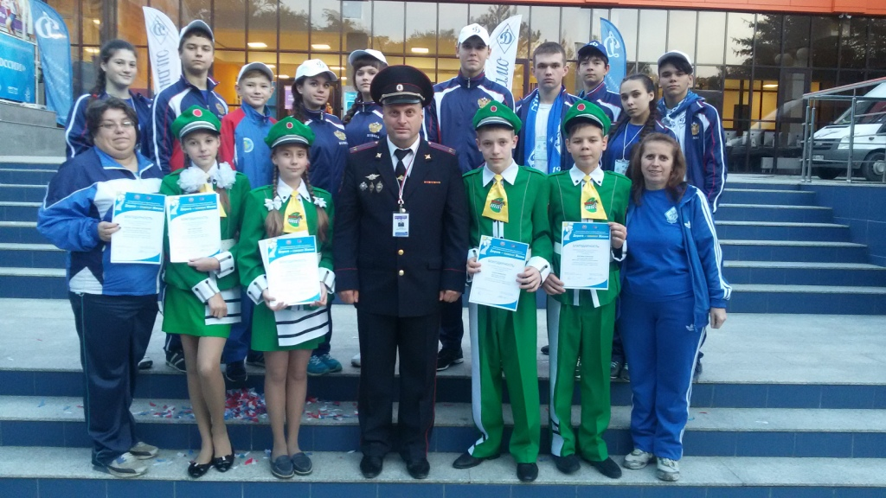
В период с 11 по 24 октября 2016 года в Краснодарском крае на базе ФГБОУ ДО «Всероссийский детский центр «Смена» проходил Всероссийский патриотический слёт «Динамо» - детям России», в котором приняли участие 270 учащихся в возрасте от 11 до 15 лет из 26 регионов России. Главной целью слета был обмен опытом среди участников способами обеспечения безопасного поведения на дорогах, а также отработка методов и форм пропаганды безопасности дорожного движения.
Отряд юных инспекторов движения города Ельца под руководством педагога дополнительного образования МАОУ ДО «Детский парк им. Б.Г. Лесюка» Архиповой Светланы Викторовны в составе 10 человек: Александровой Ирины, Барыбина Сергея, Боевой Виктории, Гадюкова Данилы, Ильиной Олеси, Кириллова Павла, Лоскутникова Никиты, Овсянникова Владислава, Токаревой Алены и Шипиловой Александры, представлял на Всероссийском слёте Липецкое региональное отделение общественно-государственного объединения «Всероссийское физкультурно-спортивное общество «Динамо».
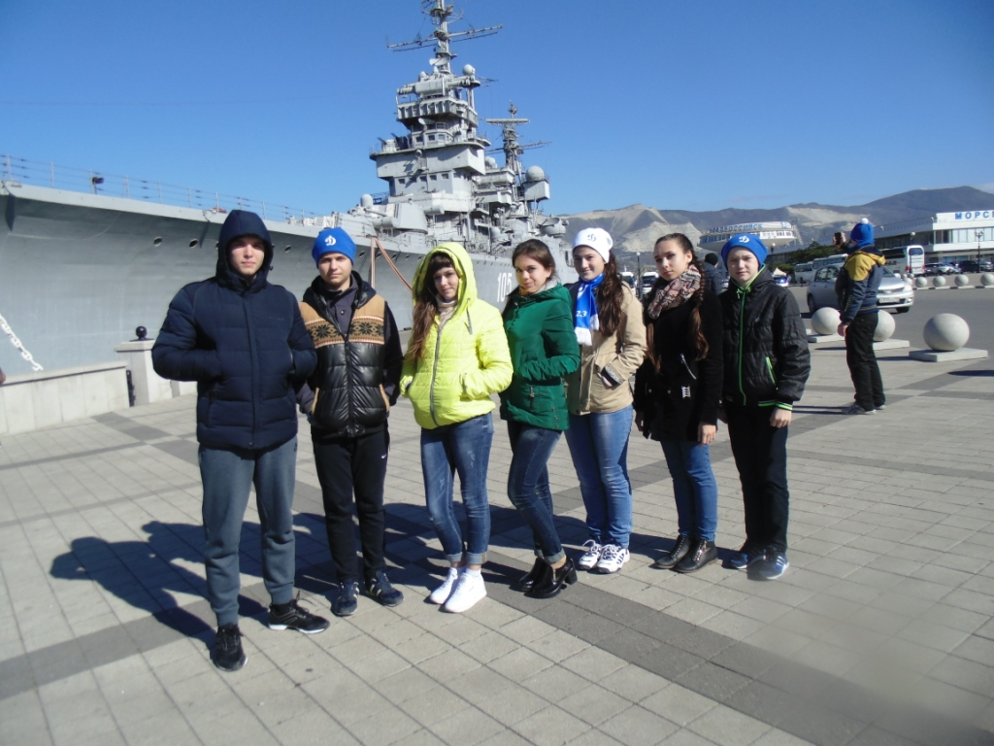
В программе Всероссийского патриотического слёта «Динамо» - детям России» были представлены разнообразные конкурсы, тематические встречи, экскурсии. 18 октября состоялась экскурсия по местам военных сражений, посещение мемориала в городе-герое Новороссийске.
Отряд ЮИД г. Ельца, принимал активное участие во всех конкурсах, проводимых во время слёта, и при этом показал высокие результаты:
- 1 место в конкурсе стенгазет на тему: «Динамо» сегодня и завтра»;
- 2 место в соревнованиях по спортивному ориентированию (Барыбин Сергей);
- 1 место в строевом смотре;
- 1 место в конкурсе по оказанию первой медицинской помощи;
- 2 место в «Марафоне талантов» в номинации «Песня» (Шипилова Александра).
Руководитель делегации Архипова Светлана Викторовна награждена дипломом за бесценный вклад в развитие динамовского движения и плодотворную работу с подрастающим поколением.
Делегация Липецкой области выступила с программой «Пропаганда безопасности дорожного движения» и провела конкурс среди участников слёта по безопасности дорожного движения «Школа дорожных наук: моя безопасность».
По итогам Всероссийского патриотического слёта «Динамо» - детям России», отряд ЮИД города Ельца, представлявший Липецкую область, занял 1 место.
